Phần 1: Nguy cơ kỹ thuật khi Presentation Tier gọi thẳng SQL Database
Việc Mobile App gọi trực tiếp SQL xuống CSDL làm lộ chuỗi kết nối và tài khoản Database ngay trên thiết bị người dùng (dễ bị decompile/reverse engineering), dẫn tới nguy cơ lộ lọt toàn bộ dữ liệu, bị tấn công SQL Injection và hoàn toàn bỏ qua tầng kiểm soát nghiệp vụ (Business Rules) cũng như xác thực tập trung.
Phần 2: Sơ đồ tuần tự chuẩn 3 tầng
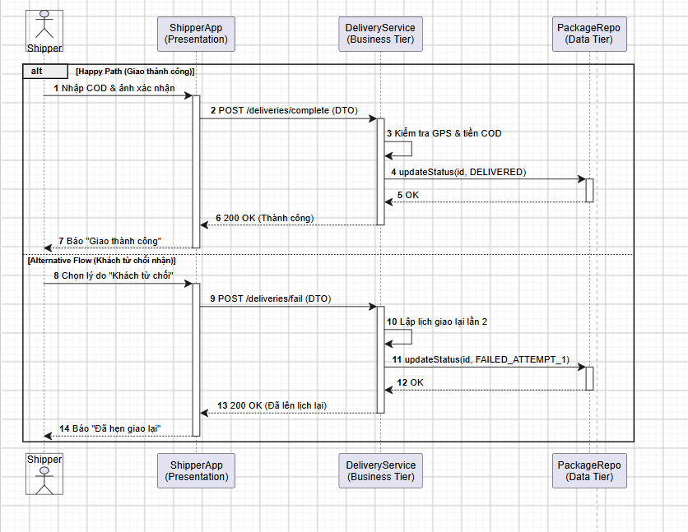

Phần 3: Đặc tả Use Case UC-DELIVERY-01

Actor: Tài xế giao hàng (Shipper).
Pre-condition:
- Shipper đã đăng nhập thành công vào ShipperApp và bật định vị GPS.
- Đơn hàng #RK-8899 đang ở trạng thái DELIVERING (Đang giao hàng) và được gán chính xác cho Shipper hiện tại.
Main Flow (Luồng chính - Giao hàng thành công):
- Shipper chọn đơn hàng #RK-8899 trên danh sách tuyến giao và nhấn chọn Hoàn tất giao hàng.
- Với đơn hàng có $COD>0$, hệ thống hiển thị form yêu cầu nhập số tiền đã thu và tải lên ảnh chụp bằng chứng giao hàng (chữ ký hoặc ảnh gói hàng kèm người nhận).
- Shipper nhập số tiền thu khớp với COD, chụp/tải ảnh xác nhận và bấm Xác nhận giao thành công.
- Ứng dụng đóng gói dữ liệu thành DTO (gồm mã đơn, tọa độ GPS hiện tại, số tiền thu, link ảnh) và gửi yêu cầu API đến hệ thống Backend qua kết nối bảo mật.
- Hệ thống Backend xác thực tọa độ GPS nằm trong bán kính giao hàng hợp lệ, kiểm tra số tiền COD khớp với dữ liệu đơn hàng và ghi nhận trạng thái đơn sang CSDL là DELIVERED.
- Hệ thống phản hồi xác nhận thành công về ứng dụng; ShipperApp hiển thị thông báo "Giao hàng thành công" và loại bỏ đơn khỏi danh sách cần giao trong ca.
Post-condition:
- Trạng thái đơn #RK-8899 được lưu cố định là DELIVERED kèm mốc thời gian, tọa độ GPS, ảnh bằng chứng và số tiền COD thu được.
- Số tiền COD thu hộ được ghi nhận vào ví/công nợ tạm giữ của Shipper.

